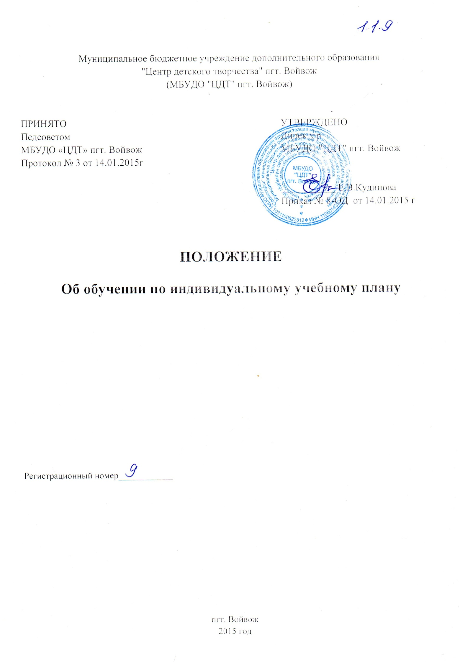

**1.Общие положения**

1.1.Положение об обучении по индивидуальному учебному плану (далее -Положение) разработано в соответствии с Конституция Российской Федерации, Федеральный закон  «Об образовании в Российской Федерации», Уставом  МБУДО "ЦДТ" пгт. Войвож .

1.2.Настоящее Положение регламентирует процесс формирования и реализации  академического права обучающихся на обучение по индивидуальному учебному плану МБУДО "ЦДТ" пгт. Войвож (далее-Центр)

1.3.Индивидуальный учебный план (далее – ИУП) – это форма организации обучения, основанная на принципах индивидуализации и вариативности образовательного процесса, способствующая реализации индивидуальных образовательных потребностей и академического права обучающихся на выбор образовательного пути на фиксированном этапе обучения, в том числе на ускоренное обучение, в пределах осваиваемой дополнительной общеобразовательной программы в порядке, установленном настоящим локальным актом.

1.4.ИУП утверждается приказом директора.

1.5. ИУП проектируется для:

1.5.1.обучающихся с повышенными образовательными потребностями и особыми интеллектуальными, творческими, физическими способностями, высоким уровнем развития навыков самообразования;

1.5.2. победителей и призеров муниципального, регионального, федерального этапов Всероссийской олимпиады школьников в период подготовки к участию в региональном и заключительном этапах интеллектуальных мероприятий;

1.5.3. обучающихся, имеющих инвалидность или находящихся на длительном лечении по причине травмы или заболевания и не имеющих возможности обучаться по обычной классно-урочной системе;

1.5.4. обучающихся, не имеющих возможность посещать учебные занятия в период спортивных соревнований, творческих конкурсов, особых обстоятельств жизни в семье.

1.6. Целесообразность проектирования ИУП обучающегося определяется на основании рекомендаций педагогов, медицинских показаний, желания обучающегося и согласия его родителей (законных представителей).

1.7.В рамках ИУП обучающийся имеет право:

* сочетать различные формы обучения: очную, очно-заочную, заочную;
* определять индивидуальный перечень и уровень (базовый, углубленный) освоения отдельных тем и разделов программ учебных дисциплин;
* выбирать оптимальный темп обучения;
* получать необходимые консультации по учебным предметам, литературу из учебного фонда образовательного учреждения, пользоваться предметными кабинетами для проведения лабораторных работ, практических  работ;
* продолжать обучение в образовательном учреждении в порядке, определенном Центром и закрепленном в его Уставе.

1.8. Количество обучающихся, перешедших на обучение по  ИУП определяется имеющимися финансовыми средствами.

**2. Условия и порядок проектирования индивидуального учебного плана**

2.1.Информирование обучающихся и их родителей (законных представителей) о возможностях, вариантах и условиях проектирования ИУП осуществляется педагогом и представителями администрации индивидуально, на родительских собраниях, через информационные стенды, сайт Центра.

2.2.Проектирование ИУП для обучающегося происходит при условии позитивной оценки педагогическим коллективом готовности обучающегося к переходу на ИУП; наличия согласия родителей (законных представителей), желания обучающегося перейти на ИУП.

2.3. В проектировании ИУП и мониторинге его реализации принимает участие служба сопровождения образовательного процесса Центра: педагог-психолог, методист.

2.4.Устанавливается следующий порядок проектирования ИУП:

2.4.1.родители (законные представители) совместно с обучающимся заполняют бланк заявления на обучение по ИУП;

2.4.2. в зависимости от основания для проектирования ИУП к заявлению прилагаются соответствующие документы (по пп.1.4.1, 1.4.2 настоящего Положения – рекомендации педагогов; по пп.1.4.3 – медицинские справки установленного образца, по пп.1.4.4 – официальные приглашения (вызовы) на соревнования и конкурсы, письма директоров учреждений дополнительного образования);

2.4.3.заместитель директора по учебно-методической работе осуществляет экспертизу представленных документов, и совместно с педагогом составляет ИУП;

2.4.4.заместитель директора по учебно-методической работе совместно с педагогом составляют индивидуальное расписание занятий и консультаций обучающегося, которое является частью ИУП;

2.4.5. с целью упорядочения учебной нагрузки обучающихся и педагогической нагрузки педагогов заместитель директора по учебно-методической работе осуществляет согласование запросов родителей (законных представителей) обучающихся и рекомендаций педагогов;

2.4.6.сроки осуществления перечисленных выше действий и ответственные, а также продолжительность обучения по ИУП определяются в каждом конкретном случае;

2.4.7.при реализации обучения по ИУП предусматривается сочетание индивидуальной самостоятельной работы обучающегося с консультациями педагогов в определённые сроки.

2.5. Документация на обучение по ИУП включает:

2.5.1.   программы в соответствии с уровнем освоения учебного материала и сроком реализации ИУП;

2.5.2.   учебный план;

2.5.3.   индивидуальное расписание учебных занятий и консультаций;

2.5.4. решение педсовета и приказы директора: о переводе обучающегося на обучение по ИУП и об утверждении ИУП.

**3.Временная структура ИУП**

ИУП может быть разработан на период изучения темы, учебную четверть, полугодие, учебный год и включает:

3.1.отрезок времени, покрываемый ИУП;

3.2.общий срок выполнения, который  может совпадать с выбранным отрезком обучения, но может и отличаться от него, если ИУП предполагает ускоренный или замедленный темп обучения;

3.3.временной график выполнения учебных модулей по неделям с указанием контрольных точек – сроков представления заданий, контрольных срезов, зачетов и т.п.

**4.Содержательная структура ИУП**

Проектирование ИУП основано на выборе учебных предметов, определении объема и содержания учебного материала и включает:

4.1.предметы (программы) учебного плана;

4.2. отдельные темы, выбранные для изучения на повышенном уровне;

**5.Контролирующая структура ИУП**

В эту структуру входят контрольные мероприятия, которые могут быть подразделены следующим образом:

5.1. Педагог готовит:

* систему дифференцированных разноуровневых заданий по программе;
* контрольные работы и тестовые задания.

5.2. Обучающийся обязан выполнить:

* дифференцированные задания по теме, целому курсу;
* тестовые и творческие задания.

5.3. Контроль реализации ИУП ведут заместитель директора по учебно-методической работе, педагог, родители (законные представители).

5.4. Контроль за своевременным проведением занятий, консультаций, посещением  занятий учащимися, ведением журнала учета обучения по индивидуальному  учебному плану не реже 1 раза в четверть ведет заместитель директора по учебно-методической работе.

**6.Корректировка индивидуального учебного плана**

В ходе обучения по ИУП может возникнуть необходимость его корректировки, которая производится педагогом и доводится до сведения заместителя директора по учебно-методической работе и родителей (законных представителей).

**7.Подведение итогов обучения по ИУП**

Система аттестации обучающегося, занимающегося по ИУП включает:

7.1. Промежуточную аттестацию обучающегося, проводимую в формах, определенных ИУП, и в порядке, установленном Центром.

7.2. Итоговую аттестацию. По окончании срока выполнения ИУП используются  формы итоговой аттестации.